出國報告（出國類別：其他）

「Allianz國際投資組合管理研討會及年度訓練課程」心得報告

服務機關：中央銀行
姓 名：丘至平(三等專員)
王韻晴(辦事員)
出國地區：德國
出國期間：民國102年6月29日至7月28日
報告日期：民國102年10月15日

目 錄 | 頁次
壹、前言 | 3
貳、Overnight Indexed Swap  一、何謂OIS？  二、Libor-OIS利差  三、OIS作為交換(Swap)交易的折現因子  四、無擔保品IRS之訂價與評價  五、有擔保品IRS之評價  六、運用Bloomberg功能，比較IRS評價之差異  七、有、無擔保品下，一般化IRS公式  八、結論 | 7  7  9  10  15  23  28  30  32
參、主權財富基金  一、前言  二、主權財富基金之緣起及類型  三、主權財富基金之特色與優缺點  四、主權財富基金目前規模  五、主權財富基金對金融市場之影響  六、次貸風暴後主權財富基金投資策略變化  七、著名主權財富基金之簡介 | 33  33  34  38  46  49  52  56
八、主權財富基金對外匯存底操作之影響  九、目前趨勢  十、結論 | 68  73  74
肆、參考資料 | 76

壹、前言
此次Allianz舉辦之課程內容廣泛且多元，包括總體經濟研究、政府債券投資、CDS、 OIS與貨幣市場、 MBS、 Covered Bonds、主權財富基金、投資組合分析與績效貢獻以及風險管理等議題。
以下就Allianz Global Investors對有關主題之看法整理如後：
一、基於下列原因，全球央行仍將持續較長時間的寬鬆利率。而相較設定通
膨目標，當前貨幣政策將更著重於金融穩定。
1.政治壓力－貨幣政策逐漸與財政政策交纏；
2.央行持有之主權債券部位會受債市崩盤波及；
3.避免日本長期通縮之相同情況；
4.央行判斷資產泡沫之經驗尚顯不足。
二、無即刻通膨及通縮疑慮
1.全球貨幣供給成長率約處在過去平均水準6%；
2.長期通膨預期持穩在2%左右，但若全球央行資產負債表不斷擴增及通
膨預期改變，將導致高通膨；
3.過去30年間供給面因素造成的反通膨(disinflationary)不再或將反轉，
因為：
(1)中國及中東歐之勞動力使用達到高峰；
(2)金融及勞動市場重回管制；
(3)保護主義的可能興起；
(4)各國加稅以改善財政赤字。
三、主權債務收益率
1.長期而言，應與名目GDP成長率同步，由當前美、德、英、日等國之
殖利率觀察，暗示著相當低的名目GDP成長率預期，但也可能是訂價
錯誤；
2.只要央行仍維持超低利率，殖利率曲線長端的走升或許有限；
3.有負實質及名目報酬的風險。
四、歐元區主權債券
1.週邊國家主權債券市場的改善，係因Draghi的”不計一切代價”及採取
有關措施(含OMT)；
2.週邊國家主權債券價格仍舊計入了過高的違約機率，隨著歐元區財政
危機的消散，風險溢酬將逐步正常化；
3.EMU在banking union、fiscal union及lender of last resort等重要方面均
有進展，有助支持其債券；
4.EU逐漸放寬財政撙節要求，以期穩定經濟成長及取得政治支持從事改
革；
5.愛爾蘭、希臘、葡萄牙、西班牙等國的單位勞動成本已開始降低。惟
義大利及法國仍走在錯的方向上；
6.TARGET 2餘額走向正常化。
五、股市
1.依據全球PMI指數，2013年全球經濟仍在復原中。歐元區還是表現最
差地區，但有穩定跡象；美國近期失去部分動能；日本及英國均呈現復原狀態；金磚四國則衰退；
2.就已開發國家而言，公布之經濟數據(驚奇指標)呈正向結果；
3.新興市場國家股市的不佳表現，反映了下列因素：
(1)已開發國家的中度經濟成長；
(2)企業債務高漲(尤其是中國)；
(3)日元貶值；
(4)成本增加壓力。
六、外匯市場
1.受有關QE是否結束之影響，影響美元對其它貨幣走勢；
2.EUR/USD匯率仍主要決定於二者之利差；，
3.預期日元弱勢格局仍將持續；
4.就長期結構性觀點而言，偏好亞洲及其它新興市場貨幣，尤其是亞洲
貨幣，原因在於較佳的生產力成長性。
七、綜合評論
1.看好股市，可利用修正時加碼；
2.對指標性公債保持戒心，包括英、美、德、日等國公債；
3.偏好利差類債券產品(spread products)；
4.除了美元，多元配置到OECD以外國家的貨幣；
5.投資不動產、基礎建設債務/股票、私募基金等以獲取額外及流動性溢
酬；
6.偏好不受限制產品(unconstrained products)及主動資產配置，以從市場波動中獲利。

最後，本次研習之主要研究專題為Overnight Indexed Swap(丘至平)與主權財富基金(王韻晴)，於下面章節中，將再進一步說明有關內容。
貳、Overnight Indexed Swap
- 何謂OIS？
OIS係Overnight Indexed Swap之縮寫，如同利率交換一般，它是以一定期間的固定利率換取相同期間的浮動利率。
Bank A
Payer
Bank B
Receiver
Fixed Rate
Variable Overnight Rate
其參考之隔夜(Overnight)浮動利率指標為美國的實質聯邦資金利率(Effective Fed Funds Rate)、歐洲之隔夜指標平均利率(European Overnight Index Average, EONIA)或英國的英鎊隔夜指標平均利率(Sterling Overnight Index Average, SONIA)。
表1 OIS有關慣例
 | USD | EUR | GBP
隔夜浮動利率 指標 | Effective Fed Funds Rate | EONIA | SONIA
每日公佈時間 | 由NY Fed計算，並於隔天早上約10點左右公佈 | 由ECB計算，並於CET時間晚上約7點公佈 | 由BBA計算，並於隔天早上9點公佈
天數比例計算 | Act/360 | Act/360 | Act/365
各國央行通常藉由貨幣市場操作使得隔夜利率貼近政策利率，惟OIS利率亦受銀行體系中資金供需情況之影響，因此也被視為觀察銀行間流動性的指標。
OIS不同於利率交換的地方在於，若合約到期日在一年內，僅於到期時就固定利率與隔夜浮動利率指標複利後的差額結算；若超過一年，則會每年定期交換差額。

OIS浮動端的現金流量相當於一連串的複利過程，公式如下：
$$R={\left\{\prod{\left(1+{\left(r_{j}×d_{j}\right)}/{\text{360}}\right)−1}\right\}×\text{360}}/n$$
其中 n：合約天數
$r_{j}$：第j天的隔夜利率
$d_{j}$：$r_{j}$的適用天數(例如遇週末為3)
至於全年天數，可依各幣別為360或365天

舉例試算：
假設已知歐元隔夜利率如下，Mon-0.45%、Tue-0.48%、Wed-0.46%、Thu-0.40%、Fri-0.39%，則1-week歐元OIS swap到期時之浮動端複利利率為0.423%。
$$R={\left\{\left(1+\frac{0\text{.}\text{45}\text{\%}}{\text{360}}\right)\left(1+\frac{0\text{.}\text{48}\text{\%}}{\text{360}}\right)\left(1+\frac{0\text{.}\text{46}\text{\%}}{\text{360}}\right)\left(1+\frac{0\text{.}\text{40}\text{\%}}{\text{360}}\right)\left(1+\frac{0\text{.}\text{39}\text{\%*}3}{\text{360}}\right)−1\right\}∗\text{360}}/7=0\text{.}\text{423}\text{\%}$$

- Libor-OIS利差
Libor乃銀行願意貸予其它銀行一定期間資金所要求的利率，OIS固定端利率則是市場對未來一段期間隔夜浮動利率的預期。相較於Libor，OIS 因無交換本金故違約風險很低，而Libor與OIS間的利差則被視作衡量銀行信用與流動性風險的指標，因其反映了銀行貸款予其它銀行所認知的違約風險。前Fed主席Alan Greenspan於2009年曾說：「Libor-OIS利差仍是衡量對銀行破產之恐懼的温度計」。
利差或風險溢酬常會隨著不確定性的上升而提高，而在景氣衰退時期，也因Flight to Safety擴大。下圖1顯示2006年1月至2009年4月的1、3及6個月期Libor-OIS利差。期初Libor與OIS二者間差距很小且相對平穩，然而到了2007年8月9日，因美國次級房貸疑慮開始擴及整個房貸市場，使得Libor-OIS利差大幅上揚，於2008年9月15日Lehman Brothers宣佈破產後，該利差曾一度漲至350bps，其後漸次平緩下來(如圖1)。
圖1 Libor-OIS spread
資料來源: St. Louis Fed

- OIS作為交換(Swap)交易的折現因子
當利率交換(Interest Rate Swap, IRS)市場於1980年代剛起步時，多數的契約為無擔保性質，而交易對手間信用等級不一致的情況，往往藉由調整交換價格處理。1990年代隨著信用支持附件(Credit Support Annex, CSA)引入至ISDA (International Swap and Derivative Association)主合約(Master Agreement)，提供擔保品以補足交換合約固定與浮動端市值差額的作法逐漸普遍。其後更因近年的金融風暴，提升市場參與者風險意識，讓交易擔保品化(Collateralized)成為目前市場上的常規。而也因擔保品的提供，使得交易對手信用風險大幅降低，OIS開始取代Libor 或其它類似利率，成為折現利率。
據ISDA表示，交易擔保品化仍為目前市場上最為廣泛使用的方式，以降低店頭市場(OTC)衍生性商品之交易對手信用風險。其近期研究指出，大型交易商的交易中，84%簽有擔保品合約。在信用衍生性商品方面，2011年時更有高達93%的交易簽有擔保品合約。另外，負責交易清算與擔保品管理的集中清算所(Central Counterparties, CCP)也愈來愈重要，依據ISDA Mid-Year 2012 Market Analysis，截至2012年6月底，約有54%的IRS交易經由集中清算。未從事交易擔保品化的機構主要為具有高度評等者，如中央銀行、財政部與主權國家。
至於為何OIS會成為折現利率，可從二方面加以說明：
1.無風險利率的選擇
因為有了擔保品，大幅降低交換交易的信用風險，故無風險利率或近似無風險利率應作為折現利率才是。一般均以為政府公債利率即是無風險利率，但政府公債利率會是較佳選擇嗎？Donald J. Smith以為，美國公債就其流動性及波動性而言，均高於利率交換，再加上免稅，使其不若OIS與IRS相近。
2.現金仍為主要的擔保品類別
依據ISDA 2013年6月的Margin Survey，現金仍為市場上最常使用的擔保品，約佔所有擔保品的80%(如表2)。原因如下：
(1)作業簡便；
(2)集中清算市場的發展，而其變動保證金(Variation Margin)僅能以現金支
付；
(3)使擔保品與交換交易的現金流量能適切搭配；
舉例如下：
假設名目本金100、期間1年、原始固定利率2%、浮動利率指標3-month Libor之IRS，目前市場上與其相同條件之IRS利率為2.5%。為了簡化起見，另假設該IRS僅於1年後到期作交換。就支付固利率者來說，其可新作一收取2.5%固定利率、支付浮動Libor利率的IRS，以反向結清現有交換交易，並於到期時確定獲利0.5(0.5%*100)。若以Libor為折現率，該交換合約現值為0.4878(0.5/1.025)。
假若交易對手提供0.4878現金作為擔保品，且該現金僅能獲取OIS利率(ex. 1%)，則當其違約時，該現金併同利息是否足以支付到期時應付的0.5元呢?答案顯然是不夠的，因為到期時本利和只有0.4926 (0.4878*1.01)。
於此情形下，正確的擔保品金額應以OIS為折現率求算，得到0.49505*(0.5/1.01)才是。
(4)為維持交換交易市場集中(cleard)與非集中(non-cleard)清算作法一致性
的倡導作為；
(5)在目前低利環境下，現金可說是最便宜交割(cheapest-to-delivery)擔保
品。

表2 各類擔保品的使用概況
在同樣調查中，多數受訪者均認同OIS為最適合的折現因子(如表3)，但實際上仍以Libor為目前主要的折現利率(如表4)。原因不外採行新評價方式本身即是艱鉅任務、當前法規體系的要求佔據了多數時間與精力及新作法並非一蹴可成。
表3 於不同擔保品合約規範下，受訪者認為最有關的評價與折現基準
表4 受訪者實際使用的折現利率
因現金為多數人使用的擔保品，故理論上OIS為合理的折現因子。不過，若擔保品非現金的話(例如公司債或股票)，則應改選取其它較適合的利率。
在進行有擔保品IRS之訂價與評價前，讓我們先就無擔保部分舉例說明。

- 無擔保品IRS之訂價與評價
    - 無擔保品IRS之訂價
假設有如下之一連串平價(at-market or par)IRS固定利率、浮動利率指標為3-month Libor、每季結算、當前3-month Libor利率為0.50%。基於簡化起見，計息方式採30/360。

 | 6M | 9M | 12M | 15M | 18M | 21M | 24M
IRS fix | 1.04% | 1.58% | 2.12% | 2.44% | 2.76% | 3.08% | 3.40%

步驟1：求算隱含即期利率
可將上述IRS視為固定利率債券，且定價於100(par)。利用bootstrapping方式求出各天期的隱含即期利率(Implied Spot Rate)。過程如下：

$\text{100}=\frac{1\text{.}{\text{04}}/4}{\left(1+\frac{0\text{.}\text{0050}}{4}\right)}+\frac{1\text{.}{\text{04}}/4+\text{100}}{{\left(1+\frac{{\text{Spot}}_{0×6}}{4}\right)}^{2}}$，${\text{Spot}}_{0×6}=0\text{.}\text{010407}$
$\text{100}=\frac{1\text{.}{\text{58}}/4}{\left(1+\frac{0\text{.}\text{0050}}{4}\right)}+\frac{1\text{.}{\text{58}}/4}{{\left(1+\frac{0\text{.}\text{010407}}{4}\right)}^{2}}+\frac{1\text{.}{\text{58}}/4+\text{100}}{{\left(1+\frac{{\text{Spot}}_{0×9}}{4}\right)}^{3}}$，${\text{Spot}}_{0×9}=0\text{.}\text{015829}$
$\text{100}=\frac{2\text{.}{\text{12}}/4}{\left(1+\frac{0\text{.}\text{0050}}{4}\right)}+\frac{2\text{.}{\text{12}}/4}{{\left(1+\frac{0\text{.}\text{010407}}{4}\right)}^{2}}+\frac{2\text{.}{\text{12}}/4}{{\left(1+\frac{0\text{.}\text{015829}}{4}\right)}^{3}}+\frac{2\text{.}{\text{12}}/4+\text{100}}{{\left(1+\frac{{\text{Spot}}_{0×\text{12}}}{4}\right)}^{4}}$${\text{Spot}}_{0×\text{12}}=0\text{.}\text{021272}$

$\text{100}=\frac{2\text{.}{\text{44}}/4}{\left(1+\frac{0\text{.}\text{0050}}{4}\right)}+\frac{2\text{.}{\text{44}}/4}{{\left(1+\frac{0\text{.}\text{010407}}{4}\right)}^{2}}+\frac{2\text{.}{\text{44}}/4}{{\left(1+\frac{0\text{.}\text{015829}}{4}\right)}^{3}}+\frac{2\text{.}{\text{44}}/4}{{\left(1+\frac{0\text{.}\text{021272}}{4}\right)}^{4}}+\frac{2\text{.}{\text{44}}/4+\text{100}}{{\left(1+\frac{{\text{Spot}}_{0×\text{15}}}{4}\right)}^{5}}$${\text{Spot}}_{0×\text{15}}=0\text{.}\text{024506}$

$\begin{aligned}\text{100}=\frac{2\text{.}{\text{76}}/4}{\left(1+\frac{0\text{.}\text{0050}}{4}\right)}+\frac{2\text{.}{\text{76}}/4}{{\left(1+\frac{0\text{.}\text{010407}}{4}\right)}^{2}}+\frac{2\text{.}{\text{76}}/4}{{\left(1+\frac{0\text{.}\text{015829}}{4}\right)}^{3}}+\frac{2\text{.}{\text{76}}/4}{{\left(1+\frac{0\text{.}\text{021272}}{4}\right)}^{4}}+\frac{2\text{.}{\text{76}}/4}{{\left(1+\frac{0\text{.}\text{024506}}{4}\right)}^{5}} \\ +\frac{2\text{.}{\text{76}}/4+\text{100}}{{\left(1+\frac{{\text{Spot}}_{0×\text{18}}}{4}\right)}^{6}} \\ \end{aligned}$${\text{Spot}}_{0×\text{18}}=0\text{.}\text{027756}$

$\begin{aligned}\text{100}=\frac{3\text{.}{\text{08}}/4}{\left(1+\frac{0\text{.}\text{0050}}{4}\right)}+\frac{3\text{.}{\text{08}}/4}{{\left(1+\frac{0\text{.}\text{010407}}{4}\right)}^{2}}+\frac{3\text{.}{\text{08}}/4}{{\left(1+\frac{0\text{.}\text{015829}}{4}\right)}^{3}}+\frac{3\text{.}{\text{08}}/4}{{\left(1+\frac{0\text{.}\text{021272}}{4}\right)}^{4}}+\frac{3\text{.}{\text{08}}/4}{{\left(1+\frac{0\text{.}\text{024506}}{4}\right)}^{5}} \\ +\frac{3\text{.}{\text{08}}/4}{{\left(1+\frac{0\text{.}\text{027756}}{4}\right)}^{6}}+\frac{3\text{.}{\text{08}}/4+\text{100}}{{\left(1+\frac{{\text{Spot}}_{0×\text{21}}}{4}\right)}^{7}} \\ \end{aligned}$${\text{Spot}}_{0×\text{21}}=0\text{.}\text{031025}$

$\begin{aligned}\text{100}=\frac{3\text{.}{\text{40}}/4}{\left(1+\frac{0\text{.}\text{0050}}{4}\right)}+\frac{3\text{.}{\text{40}}/4}{{\left(1+\frac{0\text{.}\text{010407}}{4}\right)}^{2}}+\frac{3\text{.}{\text{40}}/4}{{\left(1+\frac{0\text{.}\text{015829}}{4}\right)}^{3}}+\frac{3\text{.}{\text{40}}/4}{{\left(1+\frac{0\text{.}\text{021272}}{4}\right)}^{4}}+\frac{3\text{.}{\text{40}}/4}{{\left(1+\frac{0\text{.}\text{024506}}{4}\right)}^{5}} \\ +\frac{3\text{.}{\text{40}}/4}{{\left(1+\frac{0\text{.}\text{027756}}{4}\right)}^{6}}+\frac{3\text{.}{\text{40}}/4}{{\left(1+\frac{0\text{.}\text{031025}}{4}\right)}^{7}}+\frac{3\text{.}{\text{40}}/4+\text{100}}{{\left(1+\frac{{\text{Spot}}_{0×\text{24}}}{4}\right)}^{8}} \\ \end{aligned}$${\text{Spot}}_{0×\text{24}}=0\text{.}\text{034316}$

步驟2：將各天期即期利率轉成折現因子(Discounting Factor, DF)

$${\text{DF}}_{0×3}=\frac{1}{\left(1+\frac{0\text{.}\text{0050}}{4}\right)}=0\text{.}\text{998752}$$
$${\text{DF}}_{0×6}=\frac{1}{{\left(1+\frac{0\text{.}\text{010407}}{4}\right)}^{2}}=0\text{.}\text{994817}$$
$${\text{DF}}_{0×9}=\frac{1}{{\left(1+\frac{0\text{.}\text{015829}}{4}\right)}^{3}}=0\text{.}\text{988222}$$
$${\text{DF}}_{0×\text{12}}=\frac{1}{{\left(1+\frac{0\text{.}\text{021272}}{4}\right)}^{4}}=0\text{.}\text{979008}$$
$${\text{DF}}_{0×\text{15}}=\frac{1}{{\left(1+\frac{0\text{.}\text{024506}}{4}\right)}^{5}}=0\text{.}\text{969923}$$
$${\text{DF}}_{0×\text{18}}=\frac{1}{{\left(1+\frac{0\text{.}\text{027756}}{4}\right)}^{6}}=0\text{.}\text{959358}$$
$${\text{DF}}_{0×\text{21}}=\frac{1}{{\left(1+\frac{0\text{.}\text{031025}}{4}\right)}^{7}}=0\text{.}\text{947352}$$
$${\text{DF}}_{0×\text{24}}=\frac{1}{{\left(1+\frac{0\text{.}\text{034316}}{4}\right)}^{8}}=0\text{.}\text{933943}$$

步驟3：由隱含即期利率推算隱含遠期利率(Implied Forward Rate)

$${\text{Rate}}_{3×6}=\left(\frac{{\left(1+\frac{0\text{.}\text{010407}}{4}\right)}^{2}}{{\left(1+\frac{0\text{.}\text{005000}}{4}\right)}^{1}}−1\right)∗4=0\text{.}\text{015821}$$
$${\text{Rate}}_{6×9}=\left(\frac{{\left(1+\frac{0\text{.}\text{015829}}{4}\right)}^{3}}{{\left(1+\frac{0\text{.}\text{010407}}{4}\right)}^{2}}−1\right)∗4=0\text{.}\text{026694}$$
$${\text{Rate}}_{6×9}=\left(\frac{{\left(1+\frac{0\text{.}\text{015829}}{4}\right)}^{3}}{{\left(1+\frac{0\text{.}\text{010407}}{4}\right)}^{2}}−1\right)∗4=0\text{.}\text{026694}$$
$${\text{Rate}}_{9×\text{12}}=\left(\frac{{\left(1+\frac{0\text{.}\text{021272}}{4}\right)}^{4}}{{\left(1+\frac{0\text{.}\text{015829}}{4}\right)}^{3}}−1\right)∗4=0\text{.}\text{037647}$$
$${\text{Rate}}_{\text{12}×\text{15}}=\left(\frac{{\left(1+\frac{0\text{.}\text{024506}}{4}\right)}^{5}}{{\left(1+\frac{0\text{.}\text{021272}}{4}\right)}^{4}}−1\right)∗4=0\text{.}\text{037468}$$
$${\text{Rate}}_{\text{15}×\text{18}}=\left(\frac{{\left(1+\frac{0\text{.}\text{027756}}{4}\right)}^{6}}{{\left(1+\frac{0\text{.}\text{024506}}{4}\right)}^{5}}−1\right)∗4=0\text{.}\text{044047}$$
$${\text{Rate}}_{\text{18}×\text{21}}=\left(\frac{{\left(1+\frac{0\text{.}\text{031025}}{4}\right)}^{7}}{{\left(1+\frac{0\text{.}\text{027756}}{4}\right)}^{6}}−1\right)∗4=0\text{.}\text{050696}$$
$${\text{Rate}}_{\text{21}×\text{24}}=\left(\frac{{\left(1+\frac{0\text{.}\text{034316}}{4}\right)}^{8}}{{\left(1+\frac{0\text{.}\text{031025}}{4}\right)}^{7}}−1\right)∗4=0\text{.}\text{057427}$$

亦可由各期折現因子相除得到，

$${\text{Rate}}_{3×6}=\left(\frac{{\text{DF}}_{0×3}}{{\text{DF}}_{0×6}}−1\right)∗4$$
$${\text{Rate}}_{6×9}=\left(\frac{{\text{DF}}_{0×6}}{{\text{DF}}_{0×9}}−1\right)∗4$$
$${\text{Rate}}_{9×\text{12}}=\left(\frac{{\text{DF}}_{0×9}}{{\text{DF}}_{0×\text{12}}}−1\right)∗4$$
$${\text{Rate}}_{\text{12}×\text{15}}=\left(\frac{{\text{DF}}_{0×\text{12}}}{{\text{DF}}_{0×\text{15}}}−1\right)∗4$$
$${\text{Rate}}_{\text{15}×\text{18}}=\left(\frac{{\text{DF}}_{0×\text{15}}}{{\text{DF}}_{0×\text{18}}}−1\right)∗4$$
$${\text{Rate}}_{\text{18}×\text{21}}=\left(\frac{{\text{DF}}_{0×\text{18}}}{{\text{DF}}_{0×\text{21}}}−1\right)∗4$$
$${\text{Rate}}_{\text{21}×\text{24}}=\left(\frac{{\text{DF}}_{0×\text{21}}}{{\text{DF}}_{0×\text{24}}}−1\right)∗4$$

若已知市場之遠期利率，如遠期利率協定(Forward Rate Agreement, FRA)或歐洲美元期貨契約(Eurodollar Futures)所表示者，亦可由即期利率及一連申的遠期利率推出隱含零息利率曲線(Implied Spot Curve)。假設市場遠期利率與前述隱含遠期利率相同，舉例如下：

$\left(1+\frac{0\text{.}\text{005000}}{4}\right)∗\left(1+\frac{0\text{.}\text{015821}}{4}\right)={\left(1+\frac{{\text{Spot}}_{0×6}}{4}\right)}^{2}$，${\text{Spot}}_{0×6}=0\text{.}\text{010407}$
${\left(1+\frac{0\text{.}\text{010407}}{4}\right)}^{2}∗\left(1+\frac{0\text{.}\text{026694}}{4}\right)={\left(1+\frac{{\text{Spot}}_{0×9}}{4}\right)}^{3}$，${\text{Spot}}_{0×9}=0\text{.}\text{015829}$
${\left(1+\frac{0\text{.}\text{015829}}{4}\right)}^{3}∗\left(1+\frac{0\text{.}\text{037647}}{4}\right)={\left(1+\frac{{\text{Spot}}_{0×\text{12}}}{4}\right)}^{4}$，${\text{Spot}}_{0×\text{12}}=0\text{.}\text{021272}$

求得上述折現因子及隱含遠期利率後，得以利用它們推算利率交換之固定利率(Swap Fixed Rate, SFR)，使得固定端與浮動端二者之現金流量折現值相同。以24個月期的IRS為例，求得之SFR為3.400%，相同於一開始之假設。

$$\begin{aligned}0\text{.}\text{5000}\text{\%*}{\text{100}}/4∗{\text{DF}}_{0×3}+{{\text{Rate}}_{3×6}∗\text{100}}/4∗{\text{DF}}_{0×6}+{{\text{Rate}}_{6×9}∗\text{100}}/4∗{\text{DF}}_{0×9} \\ {+{\text{Rate}}_{9×\text{12}}∗\text{100}}/4∗{\text{DF}}_{0×\text{12}}+{{\text{Rate}}_{\text{12}×\text{15}}∗\text{100}}/4∗{\text{DF}}_{0×\text{15}}+{{\text{Rate}}_{\text{15}×\text{18}}∗\text{100}}/4∗{\text{DF}}_{0×\text{18}} \\ {+{\text{Rate}}_{\text{18}×\text{21}}∗\text{100}}/4∗{\text{DF}}_{0×\text{21}}+{{\text{Rate}}_{\text{21}×\text{24}}∗\text{100}}/4∗\text{DF} \\ \\ {\text{SFR}∗\text{100}}/4∗{\text{DF}}_{0×3}+{\text{SFR}∗\text{100}}/4∗{\text{DF}}_{0×6}+{\text{SFR}∗\text{100}}/4∗{\text{DF}}_{0×9}+\text{SFR}{\text{8100}}/4∗{\text{DF}}_{0×\text{12}} \\ {+\text{SFR}∗\text{100}}/4∗{\text{DF}}_{0×\text{15}}+\text{SFR}{\text{8100}}/4∗{\text{DF}}_{0×\text{18}}+{\text{SFR}∗\text{100}}/4∗{\text{DF}}_{0×\text{21}}+{\text{SFR}∗\text{100}}/4∗{\text{DF}}_{0×\text{24}}\end{aligned}$$
由上面的例子可以了解，我們得以在即期利率、遠期利率與交換曲線中任意變換。若由市場交換曲線出發，可推得隱含即期及遠期曲線；亦或者由市場遠期曲線求出隱含即期曲線及SFR。而這樣的作法也假設了，以Libor利率為基礎的隱含零息利率，適合作為未來現金流量的折現利率，並用於計算現有交換合約的價值。
    - 無擔保品IRS之評價
假設名目本金5千萬美元、固定利率3.85%、浮動利率指標為3-month Libor且逐季交換差額的5年期IRS、剩餘12個月到期。目前市場上1年期平價IRS利率為2.12%，則該剩餘1年期間的IRS價值為何?
- 年金法
首先經由對現行合約的反向結清操作，抵銷浮動端的影響。對於固定利率收取者(fix rate receiver)來說，因合約固定利率3.85%高於目前市場相同條件之IRS利率2.12%，故每季確定可得216,250元。

(3.85%-2.12%)*50,000,000*0.25=216,250

接著，將剩餘4期現金流量以先前求得之隱含即期利率或折現因子加以折現。對固定利率收取者而言，該合約目前價值為856,523元。

$$\frac{\text{216},\text{250}}{{\left(1+\frac{0\text{.}\text{005000}}{4}\right)}^{1}}+\frac{\text{216},\text{250}}{{\left(1+\frac{0\text{.}\text{010407}}{4}\right)}^{2}}+\frac{\text{216},\text{250}}{{\left(1+\frac{0\text{.}\text{015829}}{4}\right)}^{3}}+\frac{\text{216},\text{250}}{{\left(1+\frac{0\text{.}\text{021272}}{4}\right)}^{4}}=\text{856},\text{523}$$

- 固定利率與浮動利率債券組合法
假定浮動端之利率風險可藉由FRAs或Eurodollar Futures加以鎖定，則浮動利率債券現值為5千萬。
(50,000,000*0.5000%*0.25*0.998752) + (50,000,000*1.5821%*0.25*0.994817)
+ (50,000,000*2.6694%*0.25*0.988222) + (50,000,000*3.7647%*0.25*0.979008)
+ (50,000,000*0.979008) = 50,000,000

又固定利率債券每季支付481,250利息，同樣加以折現後之現值為50,856,523。
(481,250*0.998752) + (481,250*0.994817) + (481,250*0.988222) + (50,481,250*0.979008) = 50,856,523

將固定及浮動利率債券價值相減，得到合約價值為856,523。
前述合約價值計算乃基於二項假設：(1)該交換並未有擔保；(2)對支付固定利率者來說，相當於以Libor-flat(即不加碼之Libor利率)借入資金。關於第(1)項假設，將於下個單元中進一步說明。至於假設(2)，要能以Libor-flat借貸資金，交易對手應有相當程度的信用品質，一般而言，信用評等要介於A+至AA-投資等級之間。
就上述評價例子，若固定利率支付方遭調降評等至非投資等級，而收取方欲提前終止交換交易，固定利率支付方可能以目前應適用較高之折現利率為由，支付少於856,523的金額。此作法雖然原則上合宜，但考量交易商每日眾多交易下，確會帶來使用上的不便。

- 有擔保品IRS之評價
如同前文所說，用於有擔保品IRS合約的理想折現因子，應來自於和其有相似流動性、稅務條件及波動性，且同時信用風險趨近於零的交易商品。於2007年前，Libor被視為無風險利率曲線的合理且可行替代者。次貸風暴的發生，使得Libor-OIS利差擴大，衝搫Libor”信用風險趨近於零”的假設前提。
交易商偏好OIS曲線的原因，除了其去除Libor所含的信用及流動性風險外，2010年美國通過Dodd-Frank 法案，要求標準交換商品的集中清算(central clearing)與交易商非集中清算交易的擔保品化，而集中清算所如CME與LCH採用OIS曲線作評價也是因素。
接著，利用相同例子，加入OIS曲線計算合約價值－名目本金5千萬美元、固定利率3.85%、浮動利率指標為3-month Libor且逐季交換差額的5年期IRS、剩餘12個月到期、目前市場上1年期平價IRS固定利率為2.12%。
假設各天期OIS報價如下：

 | 3M | 6M | 9M | 12M | 15M* | 18M* | 21M* | 21M*
OIS fix | 0.10% | 0.62% | 1.10% | 1.64% | 1.98% | 2.32% | 2.63% | 2.90%
*超過一年以上之OIS，假設按季交換差額

先求出折現率，一年期以下之DF可輕易得到，一年期以上則參考前文bootstrapping 技巧計算之。
一年期以下的DF：
$${\text{DF}}_{0×3}=\frac{1}{\left(1+\frac{0\text{.}\text{00100}}{4}\right)}=0\text{.}\text{999750}$$
$${\text{DF}}_{0×6}=\frac{1}{\left(1+\frac{0\text{.}\text{0062}}{2}\right)}=0\text{.}\text{996910}$$
$${\text{DF}}_{0×9}=\frac{1}{\left(1+\frac{0\text{.}\text{0110}}{{\text{360}}/{\text{270}}}\right)}=0\text{.}\text{991818}$$
$${\text{DF}}_{0×\text{12}}=\frac{1}{\left(1+\frac{0\text{.}\text{0164}}{{\text{360}}/{\text{360}}}\right)}=0\text{.}\text{983865}$$
一年期以上的DF：
$\begin{aligned}\text{100}=(1\text{.}{\text{98}}/4∗0\text{.}\text{999750})+(1\text{.}{\text{98}}/4∗0\text{.}\text{996910})+(1\text{.}{\text{98}}/4∗0\text{.}\text{991818})+(1\text{.}{\text{98}}/4∗0\text{.}\text{983865}) \\ +(1\text{.}\text{98/4}+\text{100})∗{\text{DF}}_{0×\text{15}}\end{aligned}$${\text{DF}}_{0×\text{15}}=0\text{.}\text{975508}$

依此類推，
$${\text{DF}}_{0×\text{18}}=0\text{.}\text{965701}$$
$${\text{DF}}_{0×\text{21}}=0\text{.}\text{954840}$$
$${\text{DF}}_{0×\text{24}}=0\text{.}\text{943365}$$
比較Libor與OIS之DF，若Libor-OIS利差為正，則OIS DF曲線會較Libor DF曲線為高(如圖2)。
圖2 Libor vs OIS DF Curve
資料來源：Barclays Capital

求算合約價值
- 年金法
以較高的OIS折現因子計算，合約價值將從以Libor為折現因子之856,523提高至859,019。二者看似差異不大，但隨著IRS合約剩餘期間愈長及合約利率與當前交換利率的差距愈大而會愈多。

以OIS為折現因子之折現值
$$\begin{aligned}\left(\text{216},\text{250}∗0\text{.}\text{999750}\right)+\left(\text{216},\text{250}∗0\text{.}\text{996910}\right)+\left(\text{216},\text{250}∗0\text{.}\text{991818}\right) \\ +\left(\text{216},\text{250}∗0\text{.}\text{983865}\right)=\text{859},\text{019}\end{aligned}$$

以Libor為折現因子之折現值
$$\begin{aligned}\left(\text{216},\text{250}∗0\text{.}\text{998752}\right)+\left(\text{216},\text{250}∗0\text{.}\text{994817}\right)+\left(\text{216},\text{250}∗0\text{.}\text{988222}\right) \\ +\left(\text{216},\text{250}∗0\text{.}\text{979008}\right)=\text{856},\text{523}\end{aligned}$$

在進行固定利率與浮動利率債券組合法之前，同樣須先求得隱含遠期利率，只不過這裏加上了OIS作為折現率。同樣假設3個月期Libor為0.50%，且以每3個月為間隔，6至24個月的交換利率分別為 1.04%、1.58%、2.12%、2.44%、2.76%、3.08%、3.40%。再次利用bootstrapping技巧求算隱含遠期利率。

$$\begin{aligned}\left(0\text{.}\text{50}\text{\%*}\text{100}∗0\text{.}\text{25}∗0\text{.}\text{999750}\right)+\left({\text{Rate}}_{3×6}∗\text{100}∗0\text{.}\text{25}∗0\text{.}\text{996910}\right)= \\ \left(1\text{.}\text{04}\text{\%*}\text{100}∗0\text{.}\text{25}∗0\text{.}\text{999750}\right)+\left(1\text{.}\text{04}\text{\%*}\text{100}∗0\text{.}\text{25}∗0\text{.}\text{996910}\right)\end{aligned}$$
$${\text{Rate}}_{3×6}=1\text{.}\text{5815}\text{\%}$$

$$\begin{aligned}\left(0\text{.}\text{50}\text{\%*}\text{100}∗0\text{.}\text{25}∗0\text{.}\text{999750}\right)+\left(1\text{.}\text{5815}\text{\%*}\text{100}∗0\text{.}\text{25}∗0\text{.}\text{996910}\right)+ \\ \left({\text{Rate}}_{6×9}∗\text{100}∗0\text{.}\text{25}∗0\text{.}\text{991818}\right)=\left(1\text{.}\text{58}\text{\%*}\text{100}∗0\text{.}\text{25}∗0\text{.}\text{999750}\right)+ \\ \left(1\text{.}\text{58}\text{\%*}\text{100}∗0\text{.}\text{25}∗0\text{.}\text{996910}\right)+\left(1\text{.}\text{58}\text{\%*}\text{100}∗0\text{.}\text{25}∗0\text{.}\text{991818}\right)\end{aligned}$$
$${\text{Rate}}_{6×9}=2\text{.}\text{6671}\text{\%}$$

依此類推，
$${\text{Rate}}_{9×\text{12}}=3\text{.}\text{7602}\text{\%}$$
$${\text{Rate}}_{\text{12}×\text{15}}=3\text{.}\text{7431}\text{\%}$$
$${\text{Rate}}_{\text{15}×\text{18}}=4\text{.}\text{3995}\text{\%}$$
$${\text{Rate}}_{\text{18}×\text{21}}=5\text{.}\text{0618}\text{\%}$$
$${\text{Rate}}_{\text{21}×\text{24}}=5\text{.}\text{7298}\text{\%}$$

比較21x24之隱含遠期利率，以OIS作為折現因子求算出的5.7298%，較以Libor 為折現因子的5.7427%低了1.29bp，其它各天期亦較低。對相同的平價交換曲線(par swap curve)，若交換曲線為正斜率及Libor-OIS利差為正，以OIS折現計算之遠期利率會較以Libor為折現利率時低(如圖3)。
圖3 於不同Libor-OIS利差下，分別以OIS與Libor折現，所得遠期利率之差異
資料來源：Barclays Capital

固定利率與浮動利率債券組合法
就固定利率債券而言，其價值為51,104,920。
(481,250*0.999750) + (481,250*0.996910) + (481,250*0.991818) + (50,481,250*0.983865) = 51,104,920

就浮動利率債券端，要注意的是，因為擔保品的關係，該浮動利率債券不再為平價(par)債券，否則會錯估合約價值。經計算，浮動利率債券的價值是50,245,902。
(50,000,000*0.5000%*0.25*0.999750) + (50,000,000*1.5815%*0.25*0.996910) + (50,000,000*2.6671%*0.25*0.991818) + (50,000,000*3.7602%*0.25*0.983865) + (50,000,000*0.983865) = 50,245,902

將固定與浮動利率債券價值相減，有擔保IRS合約價值為859,019，同年金法所求得金額。
從Libor轉向OIS折現的過程，若當前交換利率較先前來的低，且Libor-OIS利差為正，固定利率收取者將獲益，而支付者會有損失。Barclays Capital之Amrut Nashikkar指出，該影響包括(1)對特定機構持有部位的評價，例如人壽保險公司及退休基金常會進行收取固定利率的交換交易，以降低資產負債到期期限不一致情形；又或像GSE如Fannie Mae及Freddie Mac，傾向於支付固定利率以規避其在長年期的固定利率房貸部位；(2)交易商避險策略，不再僅只考慮Libor，還有Libor-OIS利差，此舉也有助於OIS市場更為活絡；(3)因隱含遠期利率曲線的改變，造成其它衍生性商品(如Swaption)訂價的不同。
最後，前面所提交換利率，在無擔保品與有擔保品下，均假設對應各天期利率相同。但真實情況是，擔保品為機會成本，得去借來或者犠牲該擔保品原有用途，故有擔保品的交換固定利率應較無擔保品來的為高，實際運用時，應注意其差異並加以調整。

- 運用Bloomberg功能，比較IRS評價之差異
假設名目本金1千萬美元、浮動利率指標3-month Libor、逐季交換差額的5年期IRS、以Libor曲線折現平價發行之固定利率為1.543701%。若投資人於成交後能立即以1%(Unwind Cpn)之交換利率反向結清原部位，則交換現值為268,738.53。(如圖4)
圖4 以Libor曲線折現，求算IRS平價利率與反向結清之獲利
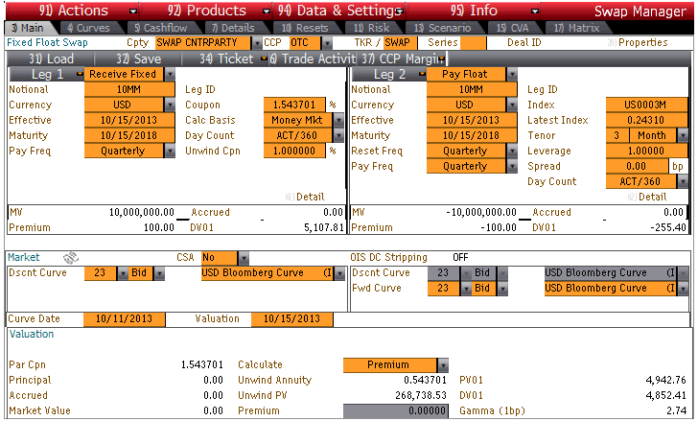
於其它條件均不變下，若改以OIS為折現因子，反向結清後之交換現值從原268,738.53增加至270,658.17(如圖5)。
圖5以OIS曲線折現，求算IRS反向結清之獲利
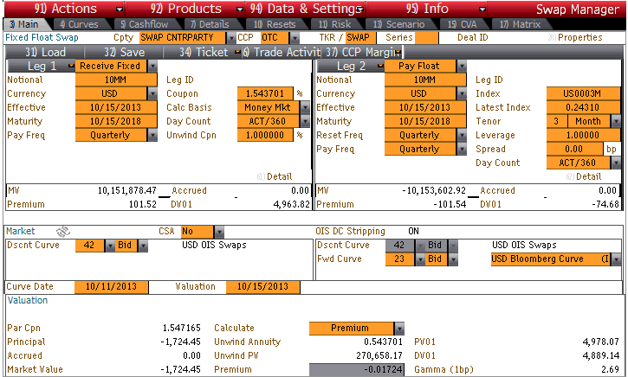
另方面，可利用Bloomberg之ICVS功能，觀察以OIS作為折現曲線之Spot、Forward Curve及與以Libor曲線折現之遠期利率利差(DC FWD – Non-DC FWD)(如圖6)。
圖6 以OIS作為折現曲線之Spot、Forward Curve及與以Libor曲線折現之遠期利率利差
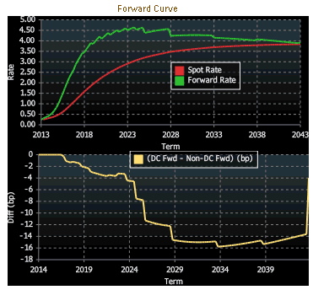

- 有、無擔保品下，一般化IRS公式
前面所提公式可將其一般化，以利未來進一步研究。先就有關符號定義如下：
1.N：總期數，N=1, 2, ..., n, ..., N
2.$A_{n}$：第n期的天數比例，例如30/360、act/360、act/365
3.${\text{SFR}}_{n}$：n*t個月期Libor IRS固定利率，t為固定交換期間(月)。例如n=7，
t=3(每三個月交換一次)，則${\text{SFR}}_{7}$相當於21個月期的IRS利率
4.${\text{DF}}_{n}^{\text{Libor}}$：由Libor 交換利率推算出之第n期折現因子
5.${\text{Spot}}_{n}^{\text{Libor}}$：由Libor 交換利率推算出之第n期隱含即期利率
6.${\text{IFR}}_{n−1,n}^{\text{Libor}}$：由Libor 交換利率推算出之第n-1期至第n期之隱含遠期利率
7.${\text{OIS}}_{n}$：n*t個月期OIS利率，t為固定交換期間(月)
8. ${\text{DF}}_{n}^{\text{OIS}}$：由OIS利率推算出之第n期折現因子
9. ${\text{IFR}}_{n−1,n}^{\text{OIS}}$：由OIS利率推算出之第n-1期至第n期之隱含遠期利率

無擔保品IRS，一般化公式如下：
$${\text{DF}}_{n}^{\text{Libor}}=\frac{1−{\text{SFR}}_{n}∗\sum{A_{j}∗{\text{DF}}_{j}^{\text{Libor}}}}{1+{\text{SFR}}_{n}∗A_{n}}$$
$${\text{Spot}}_{n}^{\text{Libor}}=\left[{\left(\frac{1}{{\text{DF}}_{n}^{\text{Libor}}}\right)}^{\frac{1}{n}}−1\right]∗\frac{1}{A_{n}}$$
$${\text{IFR}}_{n−1,n}^{\text{Libor}}=\left(\frac{{\text{DF}}_{n−1}^{\text{Libor}}}{{\text{DF}}_{n}^{\text{Libor}}}−1\right)∗\frac{1}{A_{n}}$$
$${\text{SFR}}_{n}=\frac{\sum{A_{j}∗{\text{IFR}}_{j−1,j}^{\text{Libor}}∗{\text{DF}}_{j}^{\text{Libor}}}}{\sum{A_{j}∗{\text{DF}}_{j}^{\text{Libor}}}}$$

有擔保品IRS，一般化公式如下：
${\text{DF}}_{n}^{\text{OIS}}=\frac{1}{1+{\text{OIS}}_{n}∗\sum{A_{j}}}$(適用於1年以下)
${\text{DF}}_{n}^{\text{OIS}}=\frac{1−{\text{OIS}}_{n}∗\sum{\text{Aj}∗{\text{DF}}_{j}^{\text{OIS}}}}{1+{\text{OIS}}_{n}∗A_{n}}$(適用於1年以上)
$${\text{IFR}}_{n−1,n}^{\text{OIS}}=\frac{{\text{SFR}}_{n}∗\sum{A_{j}∗{\text{DF}}_{j}^{\text{OIS}}−\sum{A_{j}∗{\text{IFR}}_{j−1,j}^{\text{OIS}}∗{\text{DF}}_{j}^{\text{OIS}}}}}{{\text{DF}}_{n}^{\text{OIS}}∗A_{n}}$$
$${\text{SFR}}_{n}=\frac{\sum{A_{j}∗{\text{IFR}}_{j−1,j}^{\text{OIS}}∗{\text{DF}}_{j}^{\text{OIS}}}}{\sum{A_{j}∗{\text{DF}}_{j}^{\text{OIS}}}}$$

- 結論
Overnight Indexed Swap除了可用於觀察銀行體系的流動性外，與Libor間的利差亦是衡量信用與流動性風險的重要指標。
2007年次貸危機所引發的一連串金融風暴，使得不論是市場參與者或主管機關更加關注交易對手的信用風險及其可能造成的連鎖效應。有鑑於此，走向集中市場交易或店頭市場交易擔保品化便成趨勢與常規。
OIS作為折現因子的角色乃在此情勢下形成。此一轉變會對特定機構持有部位的評價、交易商避險策略及其它衍生性商品訂價造成影響。我們若欲跟隨此一腳步走向交易擔保品化，並降低交易對手信用風險，則可以OIS為出發點，更深入了解相關作法。
參、主權財富基金
- 前言
近年來金融市場動盪不安，陸續發生美國次貸風暴、歐元區債務危機，而日本安倍內閣為振興長久不振之經濟，採取激進貶值手段，亦促使日圓一度震盪劇烈。各國政府為穩定金融市場並提高經濟成長，紛紛採行寬鬆貨幣政策，致使全球資金氾濫，市場利率持續維持於低檔。在投資收益率不佳之情況下，一旦未來利率反轉，所能提供之資本緩衝空間也就相對偏低。此外，這次歐美之經濟危機，令全球投資人開始重新思考是否應調整以往的資金配置方式。過去認為無風險的主權債券及機構債券，甚至貨幣配置首重美元及歐元的傳統投資管理手段因而面臨考驗。
因此，本篇報告將針對主權財富基金此類新型態之外匯存底投資管理工具加以研究，分析其於2008年金融風暴發生後，操作策略有何改變、對外匯存底投資運用有何助益以及目前之發展趨勢。

- 主權財富基金之緣起及類型
- 主權財富基金的緣起
國際貨幣基金(IMF)將主權財富基金界定為具有特殊目的之政府投資基金或機構，實施包含投資外國金融資產的一系列投資策略，以持有、管理或操控金融資產來達成既定目標。
主權財富基金(SWF)之設立可分成二波，第一波為1816至1970年代後期，由法國在1816年成立第一個主權財富基金，其後科威特則於1953年成立SWF，而第二波則始於1996年挪威成立全球政府退休基金。整體而言，SWF之崛起主要與1990年代中期以來全球總體濟失衡，使得外匯準備資產持續累積增加有關。
美國經常帳逆差自1992年以來即逐漸增加，並於2006年達到高峰(逆差達7985億美元，占GDP的5.8%)，但在經過2008~2009之金融風暴後，隨著全球經濟成長減緩，使得需求及投資減少，美國經常帳逆差在2012年已縮減為4404億美元，占GDP的2.711%。雖然美國經常帳逆差已有所縮減，且歐、美國皆採寬鬆貨幣政策，試圖藉由大量釋放流動性以期壓低匯率、振興國內經濟，但因大多數以出口為導向的新興亞洲國家依舊採取偏弱的外匯政策來加以因應，故這些新興亞洲國家之外匯存底仍舊持續維持於相對高檔(見圖一)。

圖一
資料來源: IMF(2013),International financial statistics
除此之外，油價雖在金融風暴期間也大幅下跌，但之後隨經濟回溫，目前已回升至風暴前之水準(見圖二)。故產油國的出口收入仍舊維持於高檔，且在收入大於國內投資增幅，造成淨儲蓄增加下，產油國之外匯存底亦同步上升。從圖一亦可看出，相較於新興亞洲在2010年後外匯存底僅持穩於高檔，中東和北非之外匯存底在2010年後依舊走揚。
圖二
資料來源: IMF(2013), Primary commodity price system
也由於上述因素，即使歷經美國次貸金融風暴與歐債危機衝擊，部分已開發國家已採取降低槓桿措施(deleveraging)及財政結構調整，已使得經常帳赤字減少，全球外匯存底成長率減緩。但2008~2012年間全球央行持有之外匯存底平均年成長率仍可達10%(見圖三)。故在2000年以前，全球只有20多個主權財富基金，但到2012年止，主權財富基金數目已增至50個以上，管理的資產規模更是超過5兆。
圖三
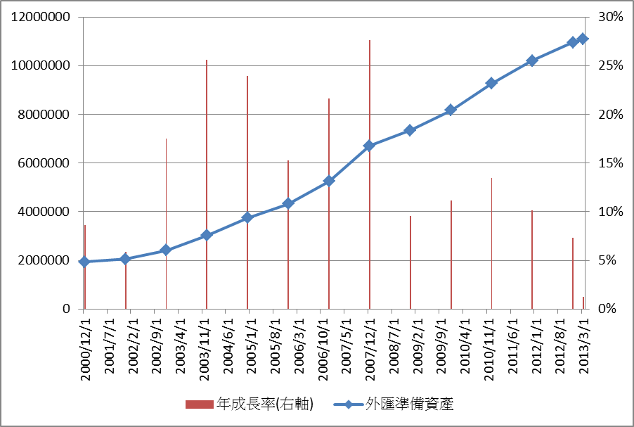
資料來源: Bloomberg
- 主權財富基金的類型
主權財富基金依其資金來源可分為二類，一為原物料型主權財富基金，另一類則為非原物料型主權財富基金。
- 原物料型主權財富基金
資金來源為原物料(如:石油、天然氣、銅及鑽石等)出口收入。該基金成立目的旨在(1)平滑跨期國家收入，避免財政預算及經濟活動受原物料價格波動而影響 (2)跨世代儲蓄，將非再生資源之收入延續至後代，避免後代子孫因資源耗竭而降低消費水準，以求世代間之公平。
- 非原物料型主權財富基金
資金來源主要為財政盈餘與貿易順差所產生的外匯存底。其成立之目的旨在於適當的風險水準下追求較高的投資報酬或降低持有過多超額外匯存底造成之機會成本。

第三章 主權財富基金之特色與優缺點
- 主權財富基金之特色
主權財富基金與其他國家財富機構之主要差別如表一，從中可見主權財富基金與政府退休年金較為相像，投資組合著重長期及多元化配置，而最大的差別在於主權財富基金之資金來源為財政盈餘及外貿出超或政府干預所持有之外匯存底，且無明確負債義務、投資範圍與策略較不受限(可包含戰略考量)、資訊揭露要求較低。
表一
機構 | 主權財富基金 | 官方外匯存底 | 政府退休年金 | 國有企業
產權 | 中央政府 | 中央政府 | 退休年金計劃成員 | 中央政府/地方政府
資金來源 | 外匯資產/商品出口收入/投資收入 | 外匯資產 | 社會成員繳納 | 政府投資/公司盈餘
投資目的 | 增值目的或戰略目的 | 保值/穩定市值 | 緩解未來養老壓力，有確定給付義務 | 增值/盈利/戰略
投資組合 | 多元化 | 較單一 | 多元化 | 多投資實業
投資期限 | 長期 | 進行短期操作 | 長期 | 長期
政府控制 | 完全 | 完全 | 不明顯 | 不完全由政府控制
資訊揭露 | 大多不透明 | 不透明 | 透明度高 | 不一定(但上市公司需滿足資訊揭露規定)
資料來源:徐振文(2011)，「台灣設立非原物料型主權財富基金可行性研究」
而相較於傳統外匯準備較注重流動性之管理模式，納入主權財富基金之積極外匯管理則較為著重收益性，且投資期限著重長期性，故風險規避程度較低。且依IMF之定義，主權財富基金管理之外匯資產不包含在一國外匯準備中，將有助減少外匯存底總量，減輕央行干預成本，並有利於穩定匯率，相關之差異可見表二。
表二
項目 | 納入SWF之積極外匯管理 | 傳統外匯管理
管理目標 | 以二種不同的投資組合管理外匯，消極性組合仍如傳統外匯管理，著重於流動性及安全性，而積極性部分則著重於收益性 | 基於貨幣政策和匯率管理需要，著重流動性及安全性，以儲存干預外匯市場籌碼
投資期限 | 採取一年以上的長期投資 | 通常為二年期以下
資產配置 | 可涉及房地產、股票和其他另類資產 | 僅限於AA級或更高的固定收益證券
風險管理 | 需隨時衡量風險值並採取避險措施 | 無需使用風險管理工具
管理機構 | 由政府成立專門投資公司管理 | 中央銀行或財政部
資料來源:徐振文(2011)，「台灣設立非原物料型主權財富基金可行性研究」

- 主權財富基金之優缺點
- 主權財富基金之優點
- 不列入一國之外匯準備
外匯存底過多可能帶來貨幣性的通膨壓力，央行必須藉由發行本國貨幣資產等沖銷操作來抵銷過多的流動性。雖然目前本國之國內借款利率尚未超過外匯存底的孳息，但隨著外匯存底之不斷累積，沖銷成本是與日俱增。
李榮謙(2009)曾指出，外匯存底雖可降低一國遭受金融危機衝擊的機率，但卻有沖銷成本、機會成本、資產負債表風險與其他成本等邊際成本遞增問題。依據McKinsey & Company(2007)估計，至2006年底亞洲中央銀行握有3.1兆美元外匯準備，占全球總額的64%，而產生的相關成本約每年1000億美元，或占GDP的1.1%。
而若能成立獨立於央行之外的主權財富基金，由其發行國內債券來籌資購買外匯準備，即可取代央行發行國庫券或定存單等沖銷成本。且依據IMF之定義，主權財富基金管理之外匯資產可不包含在一國外匯準備中，將有助減少外匯存底總量，減輕外匯存底激增帶來的國際間促求升值之政治壓力，同時又可降低央行沖銷成本，有利穩定匯率。
- 提高國際金融市場之深度與廣度，並發揮穩定效果
主權財富基金採長期投資觀點，且不似退休基金有相關的負債還本需求，或像一般基金可能面臨投資人大量贖回而被迫於市況不佳時出售資產的現象，故其可專注於長期資金配置，而無需考量流動性及資本適足性問題。使其可於市場恐慌之際逆勢注入資金，有效強化金融體系之穩定性、使國際金融市場參與者更多元化，並提高市場之深度、廣度及降低市場波動性。舉例而言，在2008年次貸風暴發生後，東亞與中東主權財富基金即大量挹注資本到幾個大型國際金融機構，有效遏制大型銀行損失對信貸市場造成的影響，使銀行信用不致於緊縮。在2007年3月至2008年4月期間，主權財富基金共注資450億美元至國際金融市場，如：新加坡GIC與阿拉伯聯合大公國ADIA 投資花旗；新加坡淡馬鍚、南韓KIC及科威特KIA投資美林證券。
- 在合理的風險水準下，提高外匯資產組合的報酬率
也因主權財富基金採長期投資角度投資，且無明確負債，故不須被迫在不利時刻出售資產，故其可透過分散投資至各類資產，如：股票或另類資產等，藉由忍受短期資產市場之波動，以賺取長期下承擔風險之風險溢酬。依Roland Beck and Michael Fridora(2008)估計風險性資產約占主權財富基金總資產50%以上。
- 降低外匯存底美元資產配置偏誤
主權財富基金投資範圍除了高評等債券及美元、歐元與日元等外匯資產外，亦包括了股票、房地產、基礎建設等另類資產，因而有助提高外匯存底報酬並降低風險。另一方面，亦可產生資產替代效果，降低目前傳統外匯存底基於流動性考量，而過度偏重於美元與歐元等相關資產比重，而使美元與歐元相關資產可享受流動性紅利，減輕一旦美元或歐元貶值，將使外匯存底遭受損失之配置兩難。此外，透過分散外匯存底投資資產，將有助外匯存底過多之國家提供的流動性紅利，得以擴展至歐美大國以外之市場。
- 可以提升國家外交地位與國際組織中的發言權
藉由主權財富基金投資於關鍵性產業之股權，取得公司控制權，以發揮經濟外交之戰略力量，提高國際能見度。

- 為全球資產管理事業創造商機
主權財富基金資產龐大且投資標的多樣，故對專業能力的需求也較高，且為免除外界對其投資意圖之猜測，往往部分資產會委託資產管理事業管理，有助資產管理業之成長。
- 主權財富基金之缺點
- 羊群效應
主權財富基金之動向，可能造成市場羊群效應。若於市場恐慌之際，而主權財富基金之動向又與市場一致時，可能造成羊群效應，加大資本移動或資產價格波動幅度，反不利於金融市場穩定。
- 透明度低
主權財富基金多數由國家主導，除投資收益考量外，亦可能基於其他政治動機來進行投資，因而往往造成被投資國對主權財富基金之投資有所疑慮，反而造成各國保護主義再起，而不利全球經濟發展。如：2006年阿布達比投資局有意購買經營6個美國港口設施之英國公司「半島暨東方航運公司」，即遭華府以涉及重要基礎建設為由拒絕。
Sovereign wealth fund institution為衡量主權財富基金透明度，編製了linarburg maduell index指標，該指標數值在8分以下時，即表示透明度不佳。而從圖四可知，至2013年1月止，47個主權財富基金中，共有25個透明度不符合要求，比例高達53.19%；若以其資產規模來看，資訊不透明之主權財富基金所持資產約占全體主權財富基金所持資產的67.2%，比重可說極高。Truman(2007)亦曾針對主權財富基金之透明度來探討，其發現儘管透明度程度不一，但列為低透明度者，均有法律系統及會計制度不佳之現象，而造成主權財富基金可基於戰略動機來進行投資，並促使被投資國保護主義興起反抗。

圖四
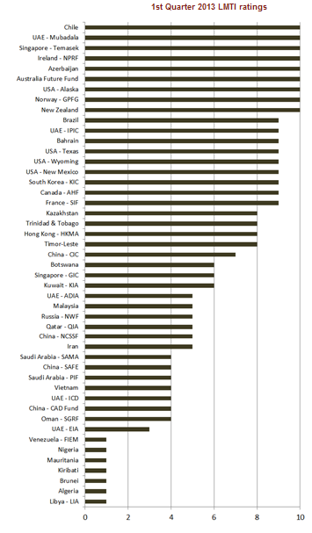
- 致使資產價格偏離基本面
Roland Beck and Michael Fridora(2008)認為主權財富基金投資動機將決定其對市場價格之影響。若其投資資產是基於報酬風險考量，則金融市場可能受惠於其長期投資角度，有助金融穩定。但若其投資動機乃是基於非商業考量，則反使資產價格與基本面脫勾，不利金融穩定。

- 助長資產泡沬
主權財富基金亦有部分比例採委外操作，如：阿布達比投資局ADIA自1980年中期以來即投資於對沖基金與私募股權基金，透過該類基金之槓桿操作手段再加上主權財富基金資產本身提供之流動性，可能反會助長資產泡沬。
- 干擾央行貨幣政策及被投資國之國際收支平衡
主權財富基金若投資於國內資產，雖可擴增國內需求，但也可能挹注過多流動性至國內金融市場，而干擾央行貨幣政策。反之，若其投資於國外，則一旦主權財富基金決定抽回資金，則資金突然的撤離，將影響被投資國金融帳，造成被投資國之貨幣貶值。

第四章 主權財富基金目前規模
目前全球主權財富基金已約有50個。而至2012年為止，其規模約達5.2兆美元。據Deutsche bank估計至2020年為止，其規模可成長一倍至10兆美元。其中，阿布達比投資局之主權財富基金為最早成立的( 成立於1976年)，而挪威之全球基金(GPFG)之資產規模則為最大。
從資金來源來看，原物料型之主權財富基金約占整體主權財富基金規模59%，非原物料型則占41% (見圖五)。而就全球主權財富基金之資產規模來看（見表三），排名前十名者，除大陸與新加坡為非原物料型主權財富基金外，均為原物料型主權財富基金。
圖五
資料來源:SWF Institute

表三
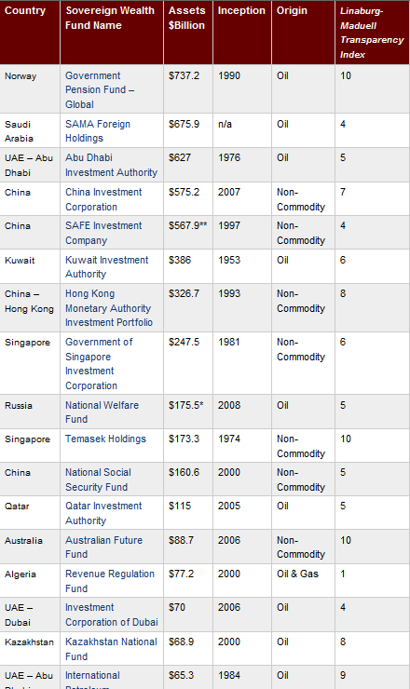
資料來源:SWF Institute
若從地區別來看（見圖六），亞洲區之主權財富基金規模最大，其中又以大陸為主。其次，則為中東地區，歐洲地區排名第三，且以挪威及俄羅斯為主。
圖六
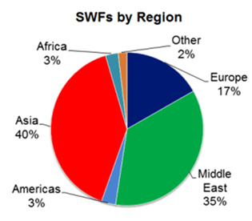
資料來源:SWF Institute
雖然目前就資產規模比重來看，仍是以原物料型主權財富基金比重最高。但在全球央行持續注入市場大量流動性下，各國外匯存底持續走揚（見圖七），使得非原物料型之主權財富基金累積成長率已超越原物料型基金（見圖八）。自2008年次貸風暴以來，非原物料類型主權財富基金在5年內累積成長44.93%，而原物料類型主權財富基金僅成長28.82%。依Allianz預估至2015年其規模將會超越原物料型主權財富基金。
圖七
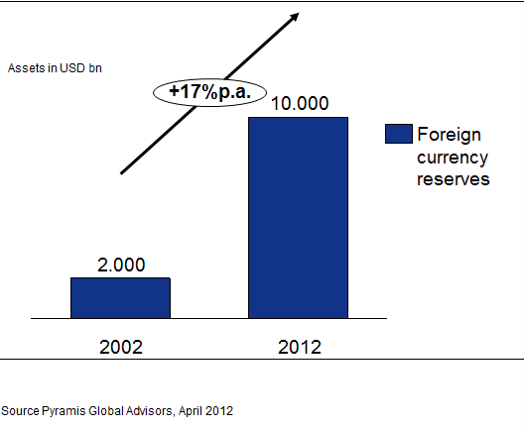
圖八
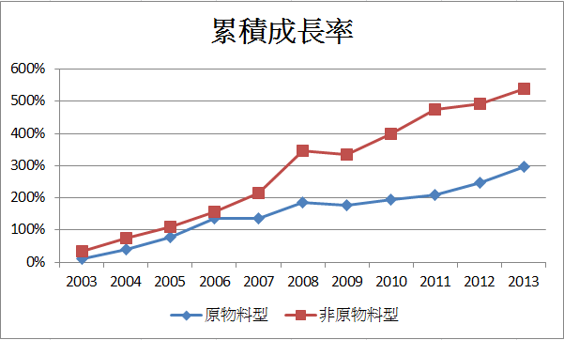
資料來源: SWF Institute
第五章 主權財富基金對金融市場之影響
- 市場恐慌時，”短期下”有助穩定金融市場
以2008年美國發生次貸風暴致使許多大型國際金融機構出現流動性危機，許多主權財富機構適時提供資金，以緩解其資本不足問題為研究樣本。從表四可知，
表四
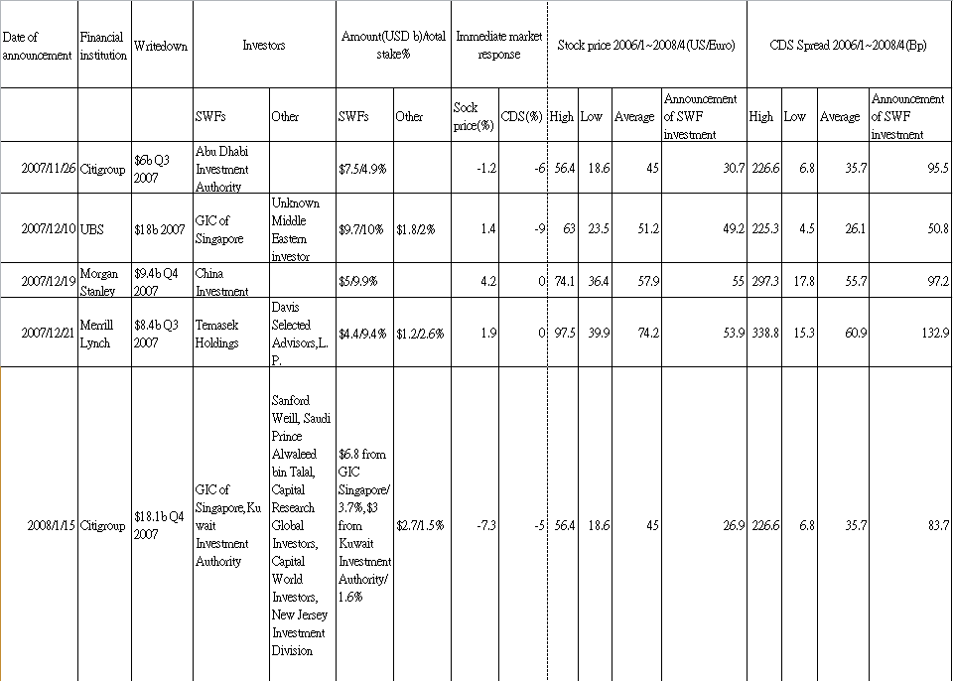
資料來源:Fausto(2010)，Sovereign wealth fund investment patterns and performance
Roland(2008)，The impact of sovereign wealth funds on global financial markets
在事件發生時，主權財富基金進場消息在CDS市場有助穩定人心，而股市的話則亦是以正面反應為主。不過，從事後來看，雖然主權財富基金進場之股價較金融風暴發生期間之平均股價還低，約折價4%~40%，但其並非買在最低點，股價之後仍有26%~52%之下跌空間；而CDS市場反應則較為平淡，在主權財富基金進場後CDS spread僅小幅縮減後，即又再大幅上揚。
- 長期下，主權財富基金所投資公司之股價與績效表現均不佳
依Bernardo(2010)針對33家主權財富基金之802件投資為樣本來分析，發現在主權財富基金投資之前一天及後一天之三日股價表現來看，發現其確有助股價上揚，平均約可獲得1.25%之超額報酬率。但研究該個股在主權財富基金投資後之長期表現時，即可發現投資後前2年平均之超額報酬率為-6.25%(中位數為-14.9%)，且主權財富基金愈是透過直接投資或是持股比例愈高，則此超額報酬率更加為負。其認為可能的解釋原因有2種：
- 主權財富基金傾向直接購買被投資公司發行之新股，而不願於市場直接買進。故在主權財富基金與被投資公司管理階層關係過於良好下，即無法有效發揮監督效果。尤其若其持股比例愈高，反更加削弱其他投資人監督力量。
- 主權財富基金為免除被投資國之疑慮，通常採被動式投資管理模式，約僅26.8%之投資是有取得董事席位(若不含GPFG(挪威全球基金)之投資，則僅14.9%取得董事席次)，因而無法有效發揮監督力量。被投資公司經營績效相對其他同業表現相對較差(雖然統計上該差異之顯著性不高)，因而股價相對也表現不好。
- 可能會造成債券殖利率走高
由於主權財富基金之特性為在承擔合理的風險下，獲取較高的收益，故其風險趨避程度較低。其介入金融市場後，有助降低風險性資產之風險溢酬，並減少無風險資產之需求，從而導致債券殖利率走升。
依過去實證研究發現，外國央行對美債之需求，促使美債較合理水準低約20~100BP(見表五)。故一旦外國央行買盤縮手，美國國內買方需求未同步增加，且市場屬非效率市場，需求曲線為負斜率之假設下，據Jen(2007)估計將可能使美債殖利率走升30~40BP。
表五
資料來源:Roland(2008)，The impact of sovereign wealth funds on global financial markets
- 主權財富基金之資金進場，確實會影響被投資國之匯率
許多實證研究均顯示資金的流動與匯率波動相關性極高。Hau(2005)發現MSCI股票指數調整導致指數型基金資金的進出，確實會造成相關的匯率波動。Roland(2008)之研究亦顯示，假設主權財富基金資產配置採CAPM方式配置，並以十年全球市場市值為權重，則估計將造成資金從美國與歐元區流出，轉而流入日本與新興市場，而使美元及歐元有貶值壓力。
第六章 次貸風暴後主權財富基金投資策略變化
在此次次貸風暴下，全球主權財富基金在2007~2009年初間約損失6000億美元，占20%資產。從投資細項來看，在股票方面約損失45%，主要在於投資金融類股比重高；在債券方面則損失18%。雖然此損失比例與其他長期投資者相當，但每當主權財富基金投資於遭受重大損失之銀行股(如：Merrill Lynch， Bear Stearns， Citigoup)相關消息出現時，媒體及社會輿論便開始注意主權財富基金之績效。
雖然金融風暴致使主權財富基金遭受虧損，但其在此次市場恐慌之際仍發揮下列正面力量：
- 提供穩定市場力量
不論是藉由直接投資在面臨資金短缺之金融股或提供金融市場流動性、直接購買國內房地產或融通財政赤字短缺等實質出資，甚至是緩解市場過度恐慌的情緒，均成功扭轉了輿論原先對主權財富基金不夠透明且可能有不良政治意圖之不友善看法。

- 在市場價格低點時，買進具長期價值之商品或投資於該國具比較利益之產業
主權財富基金之主要投資策略原本即是以長期投資觀點，投資於有助本國未來經濟發展之產業。而此次在金融風暴下，即使部分投資已遭受鉅額虧損，部分主權財富基金仍於低檔持續承接具未來前景之產業。如:許多亞洲及中東之主權財富基金，在次貸風暴下即進場承接跌幅已深之美國與澳洲房地產，以及已開發或新興國家之原油相關類股；而中國投資公司則更是在此時介入部分美國南部礦產開發商及美國製藥類股等具高附加價值之產業。
整體而言，此次金融風暴對主權財富基金之操作產生如下之影響：
- 部分股票投資比重轉移至債券
在龐大的輿論壓力下， 許多主權財富基金，如:淡馬錫及中國投資公司，將部分股票投資轉至債券等風險性低之資產。而大部分的主權財富基金，如：南韓，則僅是調整風暴中心「美國」投資部位裡之股債投資比重，其他各國的股債投資權重則維持不變。此類股債投資比重之調整導致股票籌資成本上升，企業投資轉向保守，而美國政府發債之籌資成本則反向走低，促使美國政府更有能力擴大預算赤字。

- 不再新增金融股股票投資，轉向新增高科技或工業股等具成長前景之類股
雖然不再新增投資金融股部位，但原有投資金融股部位仍繼續持有。主要原因為其認為跌幅已深，相對價值已出現，再加上風暴後金融業回穩，故原持有之金融股部位續抱。

- 增加貴金屬及鑽石投資等在發生尾部風險(tail-risk)時表現較佳之類股

- 在市場低點，投資價值紛紛出現時，主權財富基金資金流入卻減少，甚至有資金贖回需求
金融風暴發生後，石油等商品價格走跌，全球貿易衰退，致使各國經常帳盈餘減少，而部分中央銀行（如：中亞、東亞）為因應危機而提高傳統外匯存底管理，亦減少主權財富基金之投資比例等因素，均使得主權財富基金資金流入減少。因而，依State Street Global Advisors報告，在2009年主權財富基金投資個股檔數僅12 檔，較2008年之58檔減少80%。
再者，部分主權財富基金資金更是面臨被贖回以因應國內金融穩定資金需求之壓力，如：部分政府（如：沙烏地阿拉伯、波灣國家）即採反向增加財政支出以減緩經濟走跌程度之方式。由於大多數的主權財富基金投資標的為房地產、商品及公司股票，雖有助提升主權財富基金收益，但卻也與國內經濟呈現順循環關係。故在危機發生而有資金流動性需求時，可能需被迫於虧損時出售資產。如:部分波灣國家在次貸危機發生初期並不認為可能需提供國內資金援助，故仍維持長期投資觀點，持有極低的流動性佳資產，而大多持有較不具流動性之資產，如：私募股權、避險基金及房地產等。因而當主權財富基金被要求提供資金以穩定國內流動性需求時，致使一些基金經理人頗為意外，並被迫以偏低價格出售。因此，在市場動盪時，主權財富基金將面臨資金流動性需求與逢低買進具長期投資價值資產的兩難。

- 投資期限縮短，並增加持有現金及流動性資產比重
由於主權財富基金在此次金融風暴下有被迫在價格下跌時出售資產之經驗，在風暴過後，基金經理人縮短了其投資期限，偏離了原先主權財富基金設立目標即採長期的投資觀點，而增加了現金及流動性佳的資產。如：在金融風暴最嚴重時期，中國投資公司宣稱現金持有比重高達90%。

- 提高資訊揭露透明度
由於金融風暴期間，主權財富基金大幅虧損，輿論及國會對主權財富基金之監督更趨嚴厲，要求基金定期提供檢討報告，即使該報告可能並未公開，但據 Houget et al. (2009)研究，此舉仍有助改善主權財富基金之相關組織與報告管理機制。
此外，2008年10月為減緩因資訊揭露透明度過低，而使被投資國政府擔憂主權財富基金之投資背後是否有政治意圖，IMF訂定了Santiago Principles，建立了一系列主權財富基金資訊揭露相關原則要求，以期緩解被投資國之疑慮。
- 基金經理人轉為重視短線獲利
因為資訊揭露透明度的要求提高，並轉為依據基金定期提供之檢討報告績效來決定經理人之去留，因而造成二種極端現象，其一為投資轉為保守，經理人傾向投資於保本等投資等級債券，並在風暴發生時出售以鎖住獲利，投資型態轉為風險趨避，而與主權財富基金本質在承擔風險求取長線風險溢酬之觀點有所違背；另一種則願承擔更多風險，以期可在評估初期即可獲取較高獲利表現。

- 對投資標的公司的態度，由原先的低調轉為控制者
主權財富基金過去傾向不具控制權之投資且不希望被市場投資者知道其入主哪些公司。但在此次風暴中，其卻大量買進這些遭受流動性短缺，卻具世界級知名度的金融股、證券交易所或製造業之股票，並取得這些公司控制權與董事席位。
- 主權財富基金與被投資公司之其他股東間的合作與溝通更為頻繁
隨著主權財富基金對被投資公司之介入增加，其開始藉由與同一被投資公司之其他主權財富基金投資者或私人機構投資者合作的方式，來擴大對其被投資公司之控制權。

第七章 著名主權財富基金之簡介
由於大部分的主權財富基金其投資組合內容、報酬率及資產規模等資訊並未公開，故以下僅就非原物料型與原物料型主權財富基金，從中各選取一檔資訊較公開透明且資產規模較大之主權財富基金為例，分別簡述其投資流程與績效表現。
- 新加坡政府投資公司
- 組織架構與使命
新加坡政府投資公司 (GIC) 成立於1981年，並由新加坡政府全資擁有。其資金來源主要為國際收支盈餘之外匯儲備及財政盈餘。新加坡政府投資公司主要是向新加坡總統負責，由總統提名董事會成員及審計長。董事會一年至少開會兩次，GIC每月及每季提交交易及財務報告給審計長，審計長則向總統及國會提交審計報告。
GIC主要使命是為新加坡的外匯儲備進行保值與增值，提供可用於未來消費和投資的資金，以惠及現在和未來的世代。
- 投資目標與哲學
其投資哲學係以長期投資角度，對於發展前景樂觀之企業進行長期持有和追加投入，成為被投資企業之長期合作伙伴，協助被投資企業跨地域和跨行業發展。其認為本身所擁有的資金過於龐大而無法有效掌握短期波動，唯有長期投資才可賺得承受短期波動之風險溢酬，如：從圖九可看出，雖然股票風險較高，且在金融危機時期也遭受較大的損失，但長期而言，股票相對仍提供較風險低資產為高之風險溢酬。此外，因其以長期投資者自居，使得GIC 可採反向操作法，於市場過度恐慌，使得市價低於理論價格時，可以進場承接並忍受短期虧損（雖然大部分市場是有效率的，市價低於理論價格情形不多，但於2008年金融危機時卻有此情況）。
圖九
投資目標為20年的投資收益率高於全球通貨膨脹率。政府允許在長期預估實際報酬之50%內提取資金以支應財政支出預算。
- 投資流程與政策
由GIC 內部的研究小組與投資策略小組共同提出投資方向給董事會，待董事會同意後交由投資小組負責投資。其依據各類資產之報酬、風險與相關性等數量化資料及流動性、市場深度以及極端事件發生機率等質化資訊來決定各類資產投資比重。董事會亦事先設置一彈性幅度，允許在考量短、中期波動性及技術性因素後，在彈性空間內微幅偏離政策比重。
其評估績效之方式為(1)20年平均之報酬率是否高於全球通膨率(2)各投資經理人之相對報酬或絕對報酬是否達成(3)整體績效與其他同業之比較。股票與債券之評估標準(Benchmark)分別為MSCI 與Barclays Global Bond index。
投資範圍包含股票、債券、房地產、私募、貨幣、基礎建設及委託外部基金經理人代操。
  - 股票部分採主動與被動投資混合方式
- 債券則以提供流動性與穩定收益為主要目的 ,但也會將殖利率曲線、債信評等、duration與幣別等因素一同納入考量。
  - 房地產部分包含直接投資、購買房地產開發商股票、REITS或 REATS之方式，資產包含辦公室、零售、住宅、工廠及飯店等。
  - 私募部分則包含收購、創業資金、夾層融資(Mezzanine debt)、不良債券等投資。此類投資係取得小額股權為主，主要目的為分散投資組合部位。
  - 基礎建設包含機場、港口、高速公路、水力電力等具高度管制產業，主要投資在現金流量能見度高且可抗通膨之個股。
  - 委託外部基金經理人代為操作：目前委外操作比例約占20%
- 風控方式
- 設置風險報酬管理小組與資訊小組分別控管交易前與交易後風險額度是否遵循內規
- 對所持部位實施壓力測試
- 與交易對手訂立淨額曝險與擔保品機制
- 對所投資之公司進行廣泛的實地查核
- 要求員工遵守道德規範及內部設置法務部門監控法律規章遵循風險等方式，全面的監控整個投資流程之風險。
- 2012年投資組合配置
目前80%資產為自行投資。其中，現金比重從3％增至11％，股票的比重則從49％降至45％(見表六)，主因全球市場不穩定因素增加。而新興市場股票部分，GIC認為雖然新興市場違約風險及市場波動性較大，但其相對提供之風險溢酬也較高，且在經過亞洲金融風暴之後，新興國家政府及企業之內部治理更趨完善將有助其長期經濟成長。此點可從新興亞洲股票市場之累積報酬率得知，即使受到金融風暴之衝擊，其自2000年起算之累積報酬率仍有127%（年化報酬率6.9%），較同期已開發市場股票之22%（年化報酬率1.6%）高出許多（見圖十）。故自2003年起，GIC即維持新興市場股票部位為15%。債券投資減少則係因在各中央銀行的介入，以及投資者資金紛紛轉向安全性資產下，致使已開發市場的債券收益率已過低，故投資比重由22%降至17%。
表六
資料來源:GIC report (2012)

圖十
資料來源:GIC report (2012)
從投資績效來看，GIC 20年移動平均之實質年化報酬率於2012年3月底有3.9%（見圖十一）。若以名目報酬率來看，與大多數退休基金或主權財富基金所採MSCI全球股票指數及績效評估標準相較，GIC除20年期之年化報酬率較標竿低外，在10年內之平均年化報酬率均優於該標竿，此主要係因GIC在10年前開始由原先以現金與債券為主較保守之投資策略，改為納入另類資產與私募基金等類別，提升了報酬率，且風險仍控制良好，故於20年內之波動率均較標竿低。
圖十一
資料來源:GIC report (2012)
除了80%由GIC自行投資外，20%部分為委外投資。目前委外投資中仍以另類資產為大宗，占54%，至於投資期限則以3~6年為主(見圖十二)。
圖十二
資料來源:GIC report (2012)

- 挪威政府退休基金(GPFG)
- 組織架構與使命
挪威在1986及1990年分別成立了挪威基金(GPFN)及全球基金(GPFG)。其係由財政部依據國會通過之政府退休基金法，透過管理合約方式，分別委託挪威國家保險基金與挪威央行代操。以GPFG為例，其由央行內部事業單位NBIM負責實際操作，提供月報及年報予挪威央行，央行再向財政部提交季報、年報與投資策略建議，而後財政部再送交年度報告給國會。
其主要資金來源為石油出口之外匯盈餘，期許在承擔適度風險下能極大化基金之國際購買力，使石油收益可加惠於現在與未來世代。
- 投資目標與哲學
投資目標旨在於適度風險下，極大化基金之國際購買力，而非極小化風險。由於不像一般退休基金有明確之未來負債，因而可能被迫於不利時機下出售資產，GPFG投資策略可專注於長期投資以獲取流動性等風險溢酬，並參與全球生產力提升之好處。而政府可在基金實質投資報酬率(預估為4%)之內，依預算規則，編製預算來支應非石油面之預算赤字。
而為達成此目標，GPFG發展出一套投資策略，主要特色為(1)獲取風險溢酬(2)分散投資組合(3)長期投資(4)重視投資責任，剔除損害環境或社會之企業，如：菸草製造商、武器製造商，因其認為長期下好的投資報酬率需要有永續發展的經濟與社會環境為支撐，故即使這類產業在過去(2005~2001年間)之報酬率優於全球股票指數，其仍不在GPFG之投資範圍內(5)講究成本效益(6)適度主動投資(7)明確的管理架構。
- 投資流程與政策
歷經多次的增修，目前GPFG之績效指標為股、債、不動產各為60%、35~40%與0~5%(見圖十三)。其並允許央行適度進行主動投資，以股票為例，允許其偏離指標-4%~+4%，但一旦超過該彈性範圍，則需一次調回至60%之目標權重。不過，經由2008～2009年金融風暴遭受鉅額損失後，挪威財政部已限制主動投資比重，藉由追蹤誤差不得超過1%來加以控制風險。

圖十三
在績效指標中，股票部分係依各地區股票市值比重為權重，個別公司之持股比例上限為各該公司股份之10%。
債券部分則分為公債與公司債二類，各占債券部分的70%及30%，其中公債部分，為能將各國償債能力與經濟規模納入考量，故採GDP加權法來決定各國公債權重，而公司債及Covered bond部分則仍依市值比例為權重計算標準。
- 風控方式
挪威央行就衡量與管理交易對手風險、設定交易對手曝險限額等，均訂有相關規則，並在季報與年報中登載交易對手風險管理情形。央行之監委會與外部稽核則持續審察相關準則有無切實執行。
- 2012年投資組合配置
2012年GPFG投資報酬率為13.42%(見表七)。為1998年以來第二佳之報酬，主要係因股市與債市表現佳。由於ECB推出之措施，有助提高市場持有風險性資產之信心，再加上不確定性下降，使得歐洲股市提供極佳之報酬，而其他股票市場表現亦不錯，以及主動投資管理獲得超額報酬0.52%，故股票部分之整體報酬率為18.06%。
債市部分則受惠於投資人風險承受度提高，證券化債券及公司債券價格走升，整體債券投資報酬率為6.68%，其中，主動投資管理之超額報酬為-0.29%。此乃係新興市場主權債券權重過多，而美國公司債券比重較低，且投資組合平均存續期間為5.4年，較指標為低，故即使在表現較佳之國際組織相關債券(Supranational)及歐元區之Covered bond 權重較指標比重高，仍無法提高整體債券投資組合獲利。
不動產投資部分報酬率為5.77%，其中主要獲利來源為租金投報率4.2% ，評價上之資本利得0.4%，匯兌利潤為1.8%，相關之交易成本則為0.6%。

表七
若考量通膨因素，則2012年實質投資報酬率為11.18%，1997~2012年平均年化淨實質投資報酬率為3.2%，較2011年之2.7%上升0.5%(見圖十四)。雖然以最近15年來看，名目投資報酬率波動極大(-23%~+25%)，但長期而言，實質投資報酬率期望值可接近4%。

圖十四
在管理成本方面，財政部之委託合約內設定之上限為9%，不過實際管理成本僅6.1%(見圖十五)，主要乃是受惠於(1)減少委外投資，使得固定與績效紅利費用減少、(2)央行本身成本管控佳，使得成本上升幅度低於資產增幅、(3)克朗升值，使得換算成克朗計價之成本下降。
圖十五
由於主權財富基金資金雄厚，若其調整投資組合，出售某些持股，則可能對該個股造成賣壓，即使實際賣出量不大，也可能產生訊號效果，促使市場上其他投資人跟進，而造成龐大賣壓。故GPFG調整持股決策流程如下圖十六，於財政部建議央行出售某個股(T1)，經央行評估可行後，約在2個月內調整完畢(T2)，並於調整持股完成後才會向市場公布(T3)。
圖十六
資料來源：Roland(2008)，The impact of sovereign wealth funds on global financial markets
Roland(2008)即針對GPFG出售個股(T1~T2)及公布消息日(T3)之股價表現進行研究，發現其對市場影響並不顯著。但此研究只針對GPFG進行探討，並無法推論其他主權財富基金之調整投資組合對市場亦不會有影響。
第八章 主權財富基金對外匯存底操作之影響
在先後經歷美國次貸風暴、歐元區主權債務危機爆發，金融市場之信用風險與流動性風險增加下，各國央行為支撐經濟與降低金融市場恐慌，採行一系列的寬鬆貨幣政策來提供流動性至市場。不過，在投資人對於信用風險仍有所疑慮下，資金卻是普遍轉進高評等債券。在此同時，金融風暴後符合高評等標準之債券數量卻反減少(見圖十八)，據IMF估計安全性資產至2016年止將減少9兆。因此，在需求上升而供給減少下，高評等債券殖利率大幅走低。
圖十八
資料來源：PIMCO
傳統外匯管理政策下，為了流動性與安全性考量，大多數之央行只能投資於高評等債券。不過，目前這些安全性資產殖利率在市場資金追逐下已處於歷史相對低點，所能提供之資本緩衝以因應未來利率反轉走升空間相對不足。近來，FED見美國經濟似已回穩，為免未來引起通膨預期，部分理監事已表態寬鬆貨幣政策應逐步退場。依UBS估計，若實質殖利率回升至1985至 2012年間之歷史均值，則以長期公債為主之投資組合報酬率將為-0.64%~-2.58%。
依CAPM投資原理，當新增之投資資產與原有投資組合資產間之相關性低時，將有助提升整體投資組合之報酬並降低相關風險。因而，適度的納入相關性較低之資產，將有助提高投資組合之收益。以2010~2012年間之各資產類別月資料為樣本，從圖十九中可得知，在原始投資標的以債券為主時，其與黃金、石油、全球股票指數、REITs或投資級新興市場債券指數之相關性，均較其他各種天期之各類公債或投資等級債為低。由於大多數的中央銀行其可投資標的大多仍侷限於債券型商品，故若能在原有投資組合中納入黃金、石油、全球股票指數或REITs、投資級新興市場債券這類另類資產，所產生之分散風險效果將較佳。反之，若仍以債券商品為主要新增標的之考量方向，則以全球投資級新興市場債之相關性較低，較有助分散風險。

圖十九
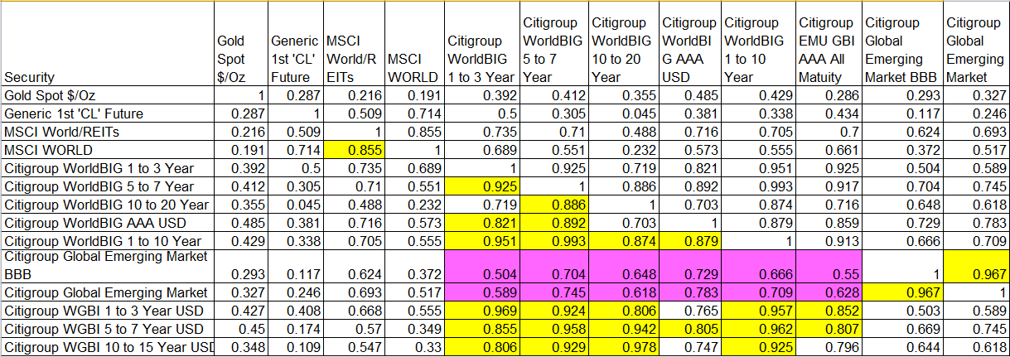
資料來源：bloomberg
在寬鬆貨幣政策促使資金充沛，而符合高評等之債券供給又減少，使得長期公債實質利率來到相對歷史低點。此外，FED部分理監事亦已表態寬鬆貨幣政策應逐步退場，故未來長債利率回歸歷史均值的機率大增。因而，UBS對其回歸均值對報酬率之影響做出情境分析探討(見圖二十)。情境A為溫和回歸，假設長債利率回歸至歷史中位數；情境B為保守回歸，假設長債利率回歸至1985~2012年間歷年利率最高之前3/4水準；情境C則為積極回歸，假設長債利率回歸至1985~2012年間歷年利率最高之前1/4水準。

圖二十
資料來源:UBS Global Asset Management
此外，由於外匯存底最主要之目的仍在提供流動性與保本性，因而在考量提升收益時，仍應保有一定之比例於安全性資產，故UBS亦據以假設四種投資組合（見圖二十一），當超額存底愈高時，則投資的標的可更多元化。
圖二十一
資料來源:UBS Global Asset Management
針對以上四種投資組合，假設在三種利率走升之情境下加以分析，從圖二十二可得知，不論在何種情境下，以上四種投資標的較為分散之投資組合均較純公債之投資組合提供較佳風險調整後報酬，尤其相較於僅侷限於債券為投資標的之投資組合，納入全球股票之投資組合D的Sharp ratio最高。顯見若能納入相關性較低之資產，使投資組合多元化，將有助提高整體投資組合報酬並降低風險。
圖二十二
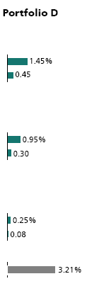
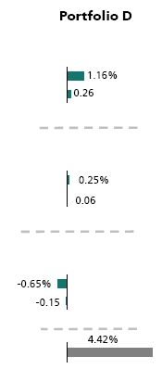

第九章 目前趨勢
由於近年來主要經濟體均實施寬鬆貨幣政策，使得利率處於相對低檔，無法獲取足夠的風險溢酬，因而隨著外匯存底規模擴增，愈來愈多保守的央行已開始可接受高收益債或新興市場債及相關的貨幣曝險。
以PIMCO本身之主權財富基金客戶來看，其發現客戶開始可接受
- 允許具部分槓桿效果的絕對收益報酬方式的操作
- 報酬目標約定方式採納通貨膨脹率+5%，以避免未來通膨回升而約定收益率偏低之現象
- 部分衡量績效之基準改用各國GDP權重，而非傳統市值權重方式
- 投資標的也更加放寬，如:股票投資部分允許採納期貨之槓桿操作，現金部分可投資於絕對收益報酬之固定收益商品，而房地產部分也允許以股票投資、私募股權投資或ABS方式介入該市場，使得基金經理人之操作空間更大、更有彈性。

第十章 結論
自1990年代中期以來，由於全球總體經濟失衡，部分國家之外匯準備資產持續累積增加，進而使這些國家為提升外匯存底收益，而開始採用主權財富基金投資方式，帶動此類投資管理風潮。雖然，近年來經濟走緩、部分歐美國家亦採降低槓桿並調整財政結構來因應金融風暴衝擊，致使全球外匯存底成長率有所減緩，但因多數央行仍採寬鬆貨幣政策，市場流動性充沛，而符合央行可投資標的之高評等債券供給又減少下，帶動長債利率走跌至歷史相對低檔。因此，在資金不斷累積，而可獲得之投資收益逐步減少下，愈來愈多國家開始轉向採用主權財富基金此類投資方式，使得非原物料型之主權財富基金近五年累積成長率已超越原物料型主權財富基金。
由於主權財富基金並無負債還本需求，故可採長期投資角度進行投資，而無需考量流動性及資本適足性問題，透過納入相關性較低之資產類別，分散投資組合，在承受合理的風險水準下，獲取較高之風險溢酬，甚至可於市場恐慌之際，逆勢進場承接具投資價值之良好標的。此外，主權財富基金投資標的多元化，除有助提高外匯存底報酬並降低風險外，也可有效產生資產替代效果，降低傳統外匯存底基於流動性考量，而過度偏重美元與歐元等相關資產比重之配置偏誤，更可降低超額存底過多所產生之龐大沖銷成本。
雖然，主權財富基金具有上述優點，但也因其投資目的著重於收益考量，投資標的大多與經濟景氣間呈現順循環關係，這與外匯存底著重於流動性與保本性之目標有所不同，因而大多數主權財富基金採成立獨立投資機構方式，由其專職負責基金管理與投資策略。因此，我國若要採行主權財富基金， 建議採單獨立法方式，明定主權財富基金之成立目的，並由此獨立專責投資機構負責操作，其運作及財務均獨立於央行之外。此外，其資金來源也宜多元化，如由政府發行公債籌資或編列預算，如擬投資國外，也應以新台幣於外匯市場購買外匯進行。
肆、參考資料
Overnight Indexed Swap
- Donald J. Smith (2012), “A Teaching Note on Pricing and Valuing Interest Rate Swaps Using LIBOR and OIS Discounting”.
- Daniel L. Thornton (2009), “What the Libor-OIS Spread Says”, Federal Reserve Bank of St. Louis, Economic Synopses, Number 24.
- Amrut Nashikkar (2011), “Understanding OIS discounting”, Barclays Capital.
- “ISDA Margin Survey 2013”, ISDA.
主權財富基金
- Bernardo Bortolotti(2010), “Sovereign wealth fund investment patterns and performance” , working paper
- Bryan J. Balin(2010), “The impact of the global economic crisis on sovereign wealth funds”, Asian pacific economic literature
- Dr. Massimiliano Castelli(2013/6), “ Beyond government bonds:the benefits of diversification for sovereign institutions”, UBS Reserve management seminar for sovereign institutions
- Fariborz Moshirian(2008),”Sovereign wealth funds and sub-prime credit problems”, Social science research network
- Meld. St. 17(2012), ”The management of the government pension fund of Norway”
- Roland Beck and Michael Fidora(2008/7), “The impact of sovereign wealth funds on global financial markets”, European central bank
- “The report on the management of the government’s portfolio for the year ”(2011/12), GIC
- “Sovereign wealth funds and central banks overview”(2013/7), Allianz global investors
- 陳志傑(2007),「從財務觀點探討台灣成立主權財富基金之正當性」,國立中正大學企業管理研究所碩士論文
- 朱美智、鍾世靜(2008), 「主權財富基金的興起及其影響」, 國際金融參考資料第五十五輯
- 徐振文(2011),「台灣設立非原物料型主權財富基金可行性研究」,國立台灣大學經濟研究所碩士論文

依Donald J. Smith 2012年6月所寫”A Teaching Note on Pricing and Valuing Interest Rate Swaps Using LIBOR and OIS Discounting”例子作說明。
依據IMF公佈之國際收支手冊第六版，若主權財富基金列在中央銀行或政府某機構帳上，而貨幣當局對該基金的處理具控制權，或在沒有法律或行政限制下，基於資產的可互換性，貨幣當局可決定是否用該資產予以支付國際收支融資需求及其他相關目的，則該主權財富基金應被列入外匯存底計算中。反之，若主權財富基金為具獨立法律身份的機構所持有，則因不太可能符合可隨時使用之標準，則主權財富基金不列入外匯存底中。
2013年主權財富基金之數據為至2013年7月底之資料
2013年主權財富基金之數據為至2013年7月底之資料
數據資料為至2013/8月止
債券資料以Citigroup每月公布之各項債券指數為樣本，WorldBIG指數以全球投資級以上之各類公債與企業債券為樣本，GBI則以公債指數為樣本，原油以連續月之原油期貨為樣本，並用Bloomberg之correlation matrix加以計算出各類資產間之相關性。在圖十九中，若相關性高於0.8者，則表格填滿黃色底色以資區別。此外，UBS亦針對此類議題加以探討，不過其研究內容未包含原油、黃金及REITs此類資產，且未詳細說明其各類債券指數是以何為樣本，故無從加以與本研究比較異同。其結論則是新興市場債券與全球股票指數與以債券為主之原有投資組合之相關性最低，故納入投資組合後可獲較佳之風險調整後報酬，以下僅附上其研究之相關性結果(樣本期間則為2001~2012)。 資料來源:UBS Global Asset Management

